现在乔逸餐厅116元/位，但是拿着55的优惠券可以打折成95元/位
吃海鲜前还是提醒大家一些注意事项 因为已经有同志吃坏肚子拉
海鲜忌下啤酒 食用海鲜饮用大量啤酒，会产生过多的尿酸，从而引发痛风。尿酸过多，会沉积在关节或软组织中，从而引起关节和软组织发炎。痛风发作时，不但被侵犯的关节红肿热痛，甚至会引起全身高热，类似败血症，久而久之，患者部分关节逐渐被破坏，甚至还会引起肾结石和尿毒症。
海鲜忌与某些水果同食 鱼虾含丰富的蛋白质和钙等营养物质，如果与某些水果如柿子、葡萄、石榴、山楂、苹果等同吃，就会降低蛋白质的营养价值。而且水果的某些化学成分容易与海鲜中的钙质结合，从而形式一种新的不容易消化的物质。这种物质会刺激胃肠道，引起腹痛、恶心、呕吐等症。因此海鲜与这些水果同吃，至少应间隔2小时。
建议大家还是尽早到 因为最近去那的人太多了 环境和服务质量都有所下降（我去的时候是提供发票的 但是后来去的就被告知没有发票了） 而且7点之后还会出现某些菜（如扇贝）供求不上而临时更换别的菜品 太不地道希望大家别期望值太高呵呵~还是祝大家吃的开心
小点心～～蛋糕味道参差不齐
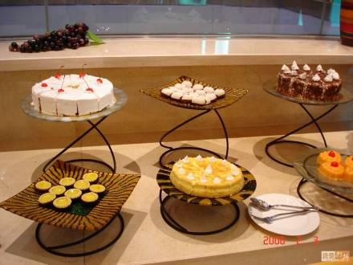
真后悔啊～～～～～我好多东西都没吃到～～～～沙拉种类很多 但是俺除了玉米其他一口没吃～
刺身只吃了三文鱼～肉肉切得太厚拉 还算新鲜美味～稀饭◎◎◎
沙拉沙拉～～～～～～～～～～～
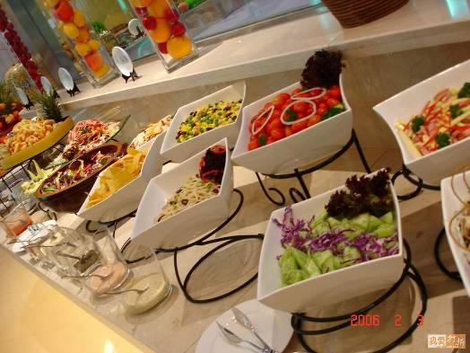
刺身～我就吃了三文鱼了
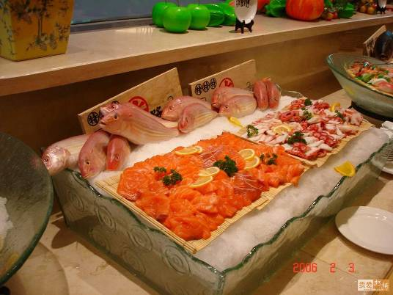

扇贝我吃了好多好多 好吃死了大虾扇贝一起那个是油炸食品 本来我只是尝尝 可是很香 破戒了
三文鱼前面说过了 RR很厚很饱满 吃到最后有点小腻圆的那个不难吃 不过我觉得占地方 呵呵，另外那根味道还不错 是什么肉？不详 瞎吃吧，最后一个不详没有扇贝好吃哈哈
大虾虾虾～～扇贝 不详～～～
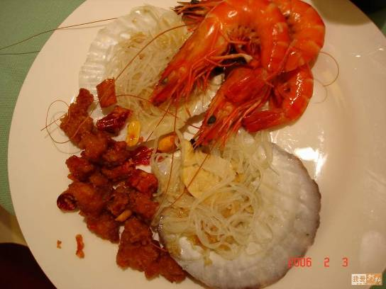
三文鱼 不详不详～～
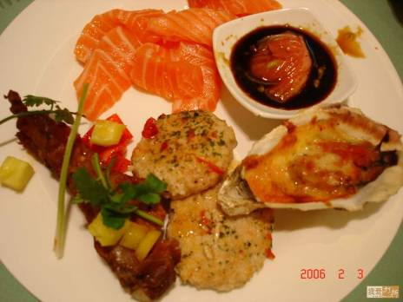

重头隆重闪亮登场～大家鼓掌鲍鱼＋＋＋＋＋＋＋＋＋＋＋鱼翅
纯粹是吃着玩的我～这鱼翅我当粉丝吃了
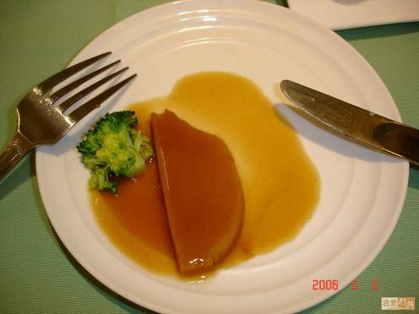
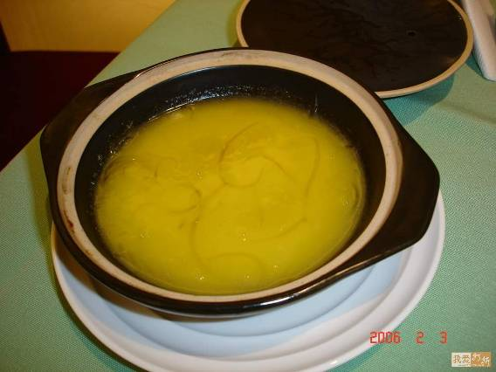

这是今晚最好吃的一盘。。。。。。。。。。看那扇贝 我精心挑选的虾好吃 ，牛排嘛 仔细品味还是香的 不过总觉得味道淡了点 说不好 不够入味吧～
点心～＆水果～～～～～～～～～～～～～挑了几块～～～～～～～皮萨不错～～口感好！巧克力那个小蛋糕 失望～乳酪的不错 很香 味道很浓郁蛋TA 小小的 很可爱~~喜欢起酥爱窝窝？咬了一口 还行吧，西瓜很甜 哈密瓜不太好 有点生？
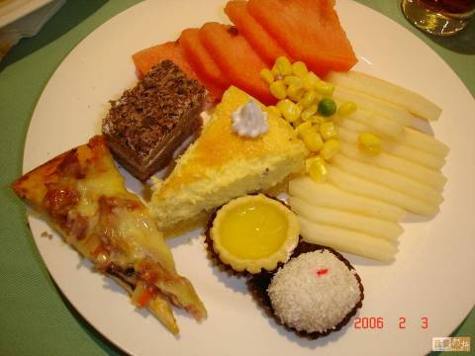
清蒸×××××××××鱼不知道是什么鱼 身上五颜六色的 很好看，味道不错 很鲜美 不过鱼肉稍微有点老 这个是自己去点才有的 鱼的大小自己选，然后那到后厨现做 我们挑了条最小的 总体来说还不错，
还有牛排＆猪排想吃可以叫服务生 给他你桌子上的小架子就可以了 上面有座位号，这种鱼刺很少 几乎就是一根刺 所以大家可以放心食用
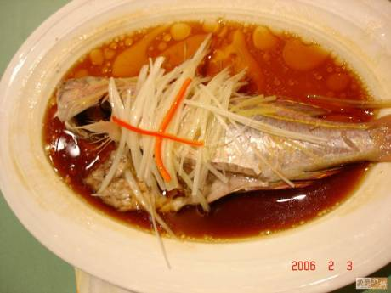
也算重头了～～～～～～～哈根打死“爱我就请我吃哈根打死”先不说冰淇淋怎么样 先表扬冰淇淋区的GG～要不是他 我一个都吃不到啊，开始区的时候就直奔冰淇淋区 没人 窃喜，可是介冰淇淋怎么比石头还硬啊 根本崴不起来还好这个GG主动帮忙啊 后来一帮到底 估计我去了6，7次吧 最后都不好意思了，旁边有腰果、葡萄干、松子随便放想吃多少加多少 还有草莓酱＆蓝眉酱 真爽到家了
看图吧 DIY哦～～～～～
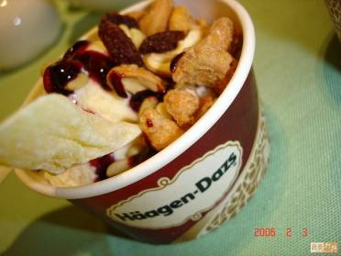
统统被消灭了
最后简单总结一下
1、实惠：鲍鱼 鱼翅 大虾 扇贝 生耗 刺身 哈根达斯想吃多少吃多少 不限量！！
2、环境好：有乐队但是不吵～分吸烟＆非吸烟区
3、服务好：可能是刚开业不久 服务真的不错了～有求必应那种
嘱咐大家早点去 17：30进场比较合适;如果去的晚 别忘了提前定位 这些天那比较火 不过7点半左右人就少点了,停车位充足
坐车的话 23路 57路 715路 204内外环？过街楼站下车便是～
